**Obehová sústava – test**

1. Vymenuj krvné skupiny. (4b) ________________________________________

-ktorá krvná skupina je univerzálny darca? __________

2. Kto objavil krvné skupiny? (1b)_______________________________________

3. Ako sa volajú krvné telieska, ktorá sa podieľajú na odstraňovaní vírusov / baktérií z tela?

___________________________

4. Vymenuj zložky krvi. (4b)____________________________________________________

_________________________________________________

5. Ako sa nazýva najväčšia krvná cieva v tele človeka?(1b) __________________

7. Vymenuj typy krvných ciev. (3b)______________________________________________

8. Stavba srdca:

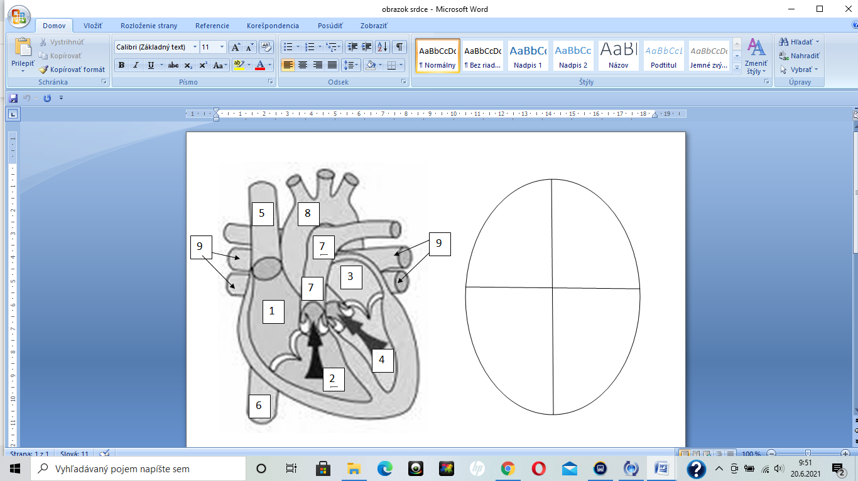

9. Aké 2 obehy má človek? (2b)______________________________________

10. Doplň. (4b)

Medzi pravou predsieňou a pravou komorou je ................................ chlopňa.

Medzi ľavou predsieňou a ľavou komorou je ..................................... chlopňa.

Pravou stranou srdca tečie .............................. krv.

Ľavou stranou srdca tečie ............................ krv.